UNIVERSIDAD POLITÉCNICA SALESIANA
Carrera de Computación
PROYECTO DE VINCULACIÓN EMBLEMÁTICO E INTERDISCIPLINAR
“Aplicación de herramientas tecnológicas para la innovación en unidades educativas”
TIC-InnovaEdu



Robot Laberinto
Diseño de Arquitectura de Software
Versión 1.0.0


Enero, 2025
Guayaquil, Ecuador

Historial de Versionamiento
Fecha | Versión | Descripción | Responsable
13/01/2025 | 1.0.0 | Creación del diagrama de arquitectura e infraestructura | Kenny Campoverde
20/01/2025 | 1.0.0 | Elaboración del documento DAS | George González

Contenido
Historial de Versionamiento 3
Listado de tablas 5
Listado de gráficos 6
Introducción 7
Mapeo del Hardware y Software 7
Diagrama de Infraestructura 7
Diagrama de Arquitectura 7
Diagrama de Entidad-Relación 7
Control de Acceso y Seguridad 7

Listado de tablas
Tabla 1. Listado de los stakeholders. 6

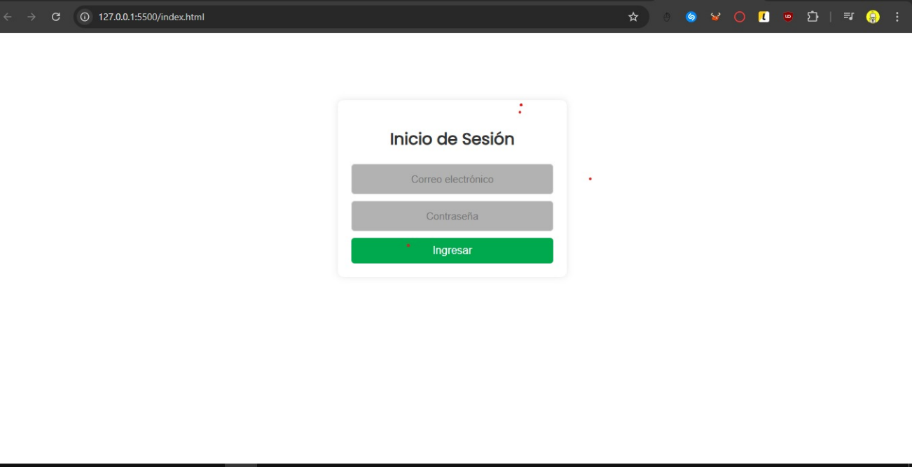
Listado de gráficos

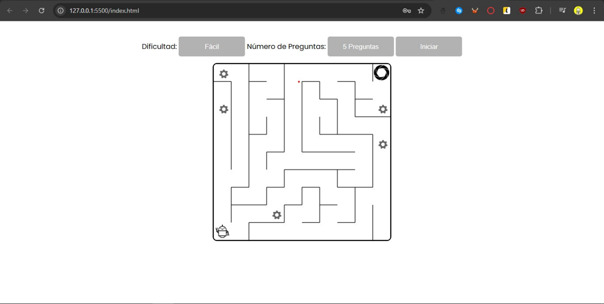

Introducción
Se realiza el respectivo Diseño de Arquitectura de Software (DAS) en el cual se detalla la infraestructura que es el Hardware de nuestro proyecto Robot Laberinto y también su Arquitectura en la cual en la infraestructura se evidencia el software y en la arquitectura el hardware con el que esta diseñado nuestro proyecto Robot Laberinto.

Mapeo del Hardware y Software

Diagrama de Infraestructura
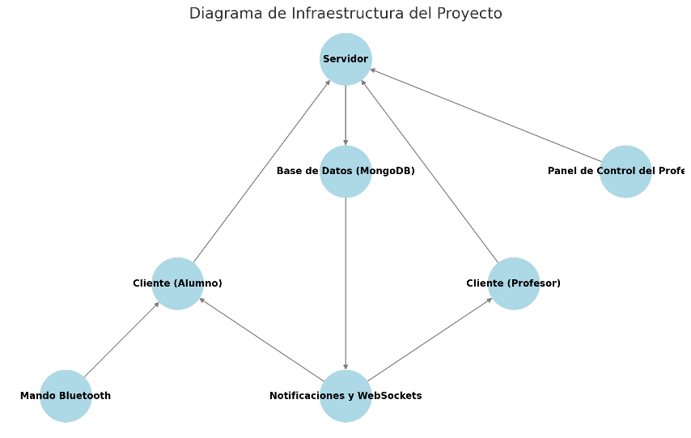

Diagrama de Arquitectura
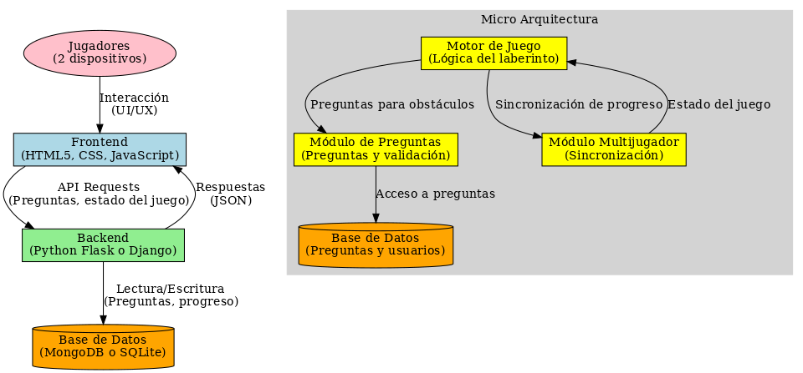

Diagrama de Entidad-Relación
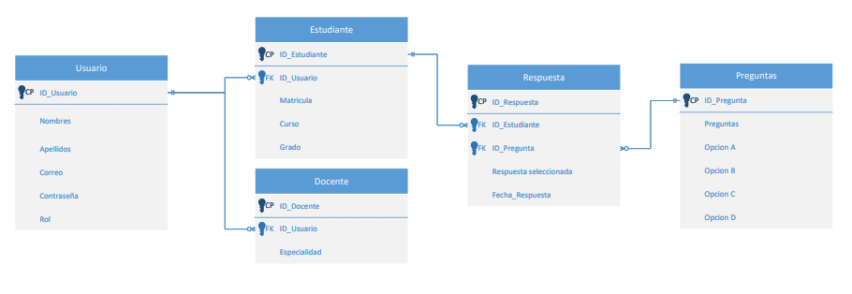

Control de Acceso y Seguridad
Actores | Descripción | Tareas
Profesores | Tiene un rol de administrador para asignar tareas. | Asignar las preguntas a los estudiantes
Estudiantes | Estos tienen acceso al juego, pero no para asignar tareas. | Realizan la actividad asignada por el docente, es decir, resuelven las preguntas.
Desarrolladores | Tiene acceso a la configuración del juego para resolver bugs, pero no compromete la seguridad de los usuarios ni puede ver lo que estos hacen. | Da mantenimiento al juego y realiza las debidas depuraciones a la BD.

